一．单项选择题（每题2分，共20分）
得分
1、根据反演规则，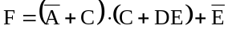的反函数为（ ）。
A、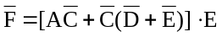 B、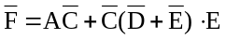 C、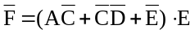 D、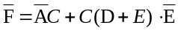
2、下列四种类型的逻辑门中，可以用（ ）实现三种基本运算。
A、与门 B、或门 C、非门 D、与非门
3、将D触发器改造成T触发器，图中所示电路中的虚线框内应是（ ）。
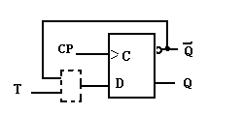
A、或非门 B、与非门 C、异或门 D、同或门
4、对17个输入信号编码，应选用（ ）位二进制编码器
A、3 B、4 C、5
5、具有记忆功能的逻辑电路称为（ ）。
A、组合逻辑电路；B、时序逻辑电路；C、基本门电路
6、下列说法哪个是完全错误的？（ ）
A、触发器是构成其它时序逻辑电路的最基本的单元电路。
B、组合逻辑电路无记忆功能。 C、４位代码寄存器可由２个触发器组成。
7、具有：置0、置1、保持、和翻转功能被称为全功能触发器的是（ ）
A、JK触发器 B、基本RS触发器 C、触发器 D、T触发器
8、能实现串联数据变换成并行数据的电路是（ ）
A、编码器 B、译码器 C、移位寄存器
9、由4个D触发器组成的代码寄存器可以寄存（ ）
A、4位十进制数 B、4位二进制代码 C、2位十进制代码
10、同步计数器和异步计数器的区别在于（ ）
A、前者为加法计数器，后者为减法计数器。 B、前者为二进制计数器，后者为十进制计数器。
C、前者各触发器是由相同脉冲控制，后者各触发器不是由相同脉冲控制。
D、后者各触发器是由相同脉冲控制，前者各触发器不是由相同脉冲控制。

二．逻辑函数化简题（每题10分，共20分）
得分
1、用代数法将逻辑函数化简为最简“与-或”式。
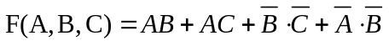

2、用卡诺图将逻辑函数化简为最简“与-或”式
F(A，B，C，D)＝∑m(2，3，9，11，12)+∑d(5，6，7，8， 10，13)

三．综合题（每题20分，共60分）
得分
1、分析下图所示组合逻辑电路的逻辑功能（求出输出函数表达式、列写真值表并描述电路功能）。

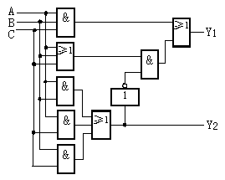

2、分析下图所示某电路的芯片引脚图，写出输出函数F1、F2的逻辑表达式，并说明该电路功能。

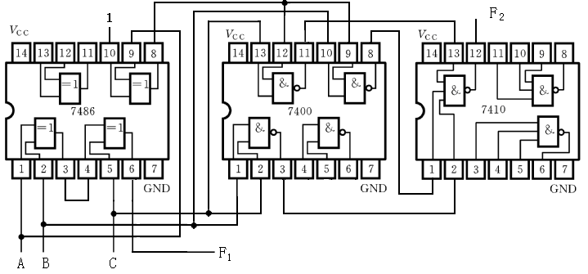

3、分析下图所示时序逻辑电路的逻辑功能。写出电路的驱动方程、状态方程和输出方程，画出电路的状态转换图，说明电路能否自启动。
